HX4493 Scheda creata il 24 febbraio 2025
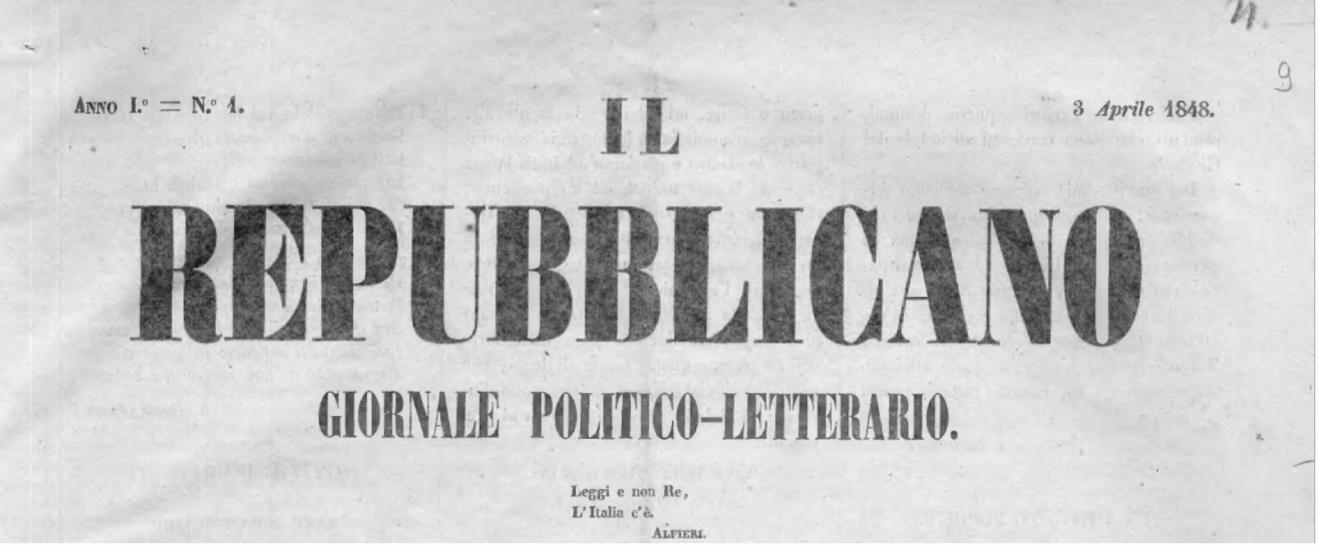Descrizione bibliografica
Il *repubblicano : giornale politico-letterario. - Anno 1, n. 1 (3 aprile 1848)-anno 1, n. 38 (1 luglio 1848). - Milano : tip. Boniardi-Pogliani, 1848. – 1 volume ; cm. ((Bisettimanale. - Dal numero 16 del 22 maggio 1848 cambia formato e il titolo diventa: Il republicano (senza una b). - PUV0127760
Variante del titolo: Il *republicano
Soggetto: Risorgimento italiano – Lombardia - 1848
Copia digitale: 1848. Mancano i n.6-7

